Návod k obsluze
Vážený zákazníku, děkujeme, že jste si zakoupil tento kvalitní tlakový hrnec Extragourmet. Tento návod k obsluze je platný pro všechny modely a je nedílnou součástí tohoto výrobku. Doporučujeme, abyste si jej pečlivě PŘEČTĚLI A USCHOVALI. Návod pro správné používání hrnce a přesnou údržbu. Tlakový hrnec je speciální varné zařízení, které šetří dobu vaření a spotřebu energie. Potraviny uvařené v tlakovém hrnci si nejen zachovají nezměněné organoleptické vlastnosti (barva, vůně a chuť), ale také jsou chutnější a stravitelné, protože tento systém vaření zachovává aromatické chutě, které se běžně ztrácí s párou vznikající při tradičních metodách vaření.
OBSAH BALENÍ
Po vybalení tlakového hrnce se ujistěte, že je v dobrém stavu. V případě pochybností TLAKOVÝ HRNEC NEPOUŽÍVEJTE a kontaktujte svého autorizovaného prodejce. Balení obsahuje tlakový hrnec a tento návod k použití. Všechny obalové materiály, stejně jako vařič, mohou být nebezpečné. Drž je dál od dětí.
SYMBOLY NA PRODUKTU
podle evropských předpisů
identifikace oznámení autorita
kvalitní označit TSE
VHODNÉ ZDROJE TEPLA
Každý model tlakového hrnce je vhodný pro všechny zdroje tepla uvedené na všech vařičích dole, na obalu a v této příručce:
plyn keramická plotna
indukce keramická plotna

Pracovní tlak
70 kPa

SORTIMENT

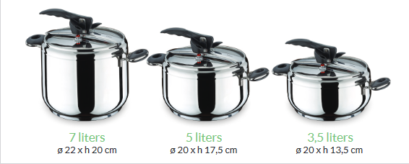
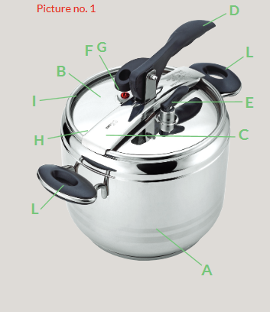
A – Hrnec
B – Poklice
C - Příčná tyč
D - Rukojeť páky
E - Přetlakový ventil
F - Automatický pojistný ventil
G - Bezpečnostní blokovací systém
H - Doplňkový pojistný ventil
I – Těsnění
L – Rukojeti

BEZPEČNOST
Tlakové hrnce Extragourmet procházejí přísnou kontrolou kvality a pečlivými testy před uvedením na trh; z toho důvodu je porucha neobvyklá, pokud je tlakový hrnec používán v souladu s radami této příručky. Kromě přetlakového ventilu (E), regulujícího vnitřní tlak na perfektní hodnotu pro vaření a automatického bezpečnostního ventilu (F), který se aktivuje, když je tlak uvnitř hrnce je příliš vysoký, je Extragourmet vybaven přídavným pojistným ventilem (H) umístěným na víku (B) pod příčkou (C). Toto zařízení se skládá ze silikonového uzávěru, který se vysune v přítomnosti nadměrného vnitřního tlaku nebo v případě poruchy automatické pojistky (F). V případě, že tento doplňkový pojistný ventil nefunguje, NEPOUŽÍVEJTE TLAKOV7 HRNEC a zašlete ho autorizovanému prodejci Giannini. NIKDY NEPOUŽÍVEJTE NÁSILÍ NA BEZPEČNOSTNÍ ZAŘÍZENÍ TLAKOVÉHO hrnce.
VAROVÁNÍ
1 - POZORNĚ SI PŘEČTĚTE TYTO POKYNY K POUŽITÍ.
2 - V přítomnosti dětí mějte tlakový hrnec pod přísnou kontrolou.
3 - Nikdy nenechávejte tlakový hrnec bez dozoru. Pouze dospělí, kteří si pečlivě přečetli a porozuměli této příručce, mohou tlakový hrnec používat v přítomnosti těch, kteří nechápou jeho potenciální nebezpečnost.
4 - Nikdy nevkládejte tlakový hrnec do trouby.
5 - Buďte opatrní při manipulaci s tlakovým hrncem, pokud obsahuje horké tekutiny nebo jídlo. Ne dotýkejte se horkých povrchů. Používejte rukojeti. Vždy je vhodné používat chňapky.
6 - Tento tlakový hrnec smí být používán pouze k účelům, pro které byl navržen a podle doporučení v následujících pokynech.
7 - Toto zařízení vaří pod tlakem. Jeho nesprávné použití může způsobit popáleniny. Ujistěte se, že je tlakový hrnec před vařením dobře uzavřen. Viz odstavec „Jak zavřít tlakový hrnec".
8 - Nikdy neotevírejte tlakový hrnec násilím. Ujistěte se, že uvnitř není žádný tlak. Viz odst. graf „Bezpečnost“.
9 - Nikdy nepoužívejte vařič bez přidání tekutin: mohlo by dojít k vážnému poškození.
10 - Neplňte hrnec nad 2/3 jeho kapacity. Nikdy nepřekračujte maximální naplnění. V případě potravin, které při vaření zvětšují objem nebo vytvářejí pěnu, luštěniny nebo dehydrovaná zelenina, nenaplňujte vařič více než do poloviny jeho kapacity. Viz odstavec „Doporučené úrovně pro použití tlakového hrnce“.
11 - Nevařte potraviny, které se mohou přilepit na dno, jako je např. rýže
12 - Nevařte potraviny, které mohou vytvářet pěnu a blokovat ventily, jako je jablečná kaše, ječmen, těstoviny, hrách nebo jiné drobné luštěniny, jako je čočka.
13 - Používejte zdroje tepla v souladu s návodem k použití.
14 - Ujistěte se, že zdroj tepla je vodorovný a stabilní (např. pozornost na přenosný plynový vařič). Zdroj tepla musí být stejný nebo menší než základna tlakového hrnce; plamen by neměl být příliš vysoký a větší než průměr základny hrnce.
15 - Po uvaření masa s kůží (např. hovězí jazyk), které snadno během tlakového vaření nabobtná, maso nekrájejte ani nepropichujte tak dlouho, dokud je kůže nafouklá, aby nedošlo k popálení.
16 - Potraviny by nikdy neměly být při vaření baleny do papírových, látkových nebo plastových sáčků
17 - V případě hustých potravin tlakovým hrncem před otevřením víka jemně zatřeste.
18 - Před každým použitím se ujistěte, že všechny tlakové ventily nejsou ucpané. Viz odstavce „Uzavření tlakového hrnce“ a „Před vařením“.
19 - Tlakový hrnec nikdy nepoužívejte k smažení potravin s olejem pod tlakem.
20 - Nemanipulujte s bezpečnostním systémem více, než jak je uvedeno v této příručce.
21 - Jakoukoli opravu, výměnu, údržbu nebo kontrolu musí provést autorizovaný servis.
22 - V případě nesprávného použití nebo nedodržení indikací doporučených v této příručce se výrobce zříká jakékoli odpovědnosti za škody a zániku záruky.
23 - Používejte pouze originální náhradní díly podle příslušného modelu.
24 - Likvidace tohoto produktu musí být provedena v souladu s aktuálními zákony a pravidly.
25 - USCHOVEJTE PROSÍM TYTO POKYNY
PRVNÍ POUŽITÍ
Před prvním použitím doporučujeme odstranit všechny štítky a tlakový hrnec důkladně omýt. NIKDY NEMYJTE POKLOP V MYČCE NÁDOBÍ. Váš tlakový hrnec je připraven k použití.
OTEVŘENÍ TLAKOVÉHO HRNCE
Otevření tlakového hrnce je snadný manévr, ale musí být proveden správně. (Obr. 2) Před otevřením tlakového hrnce, po každém použití, proveďte, jak je uvedeno v odstavec „Konec vaření“.
1 - Otevřete tlakový hrnec zvednutím rukojeti (D) poklice (B) a otočením v plném rozsahu.
2 - Mírně nakloňte poklici.
3 - Sejměte poklici.
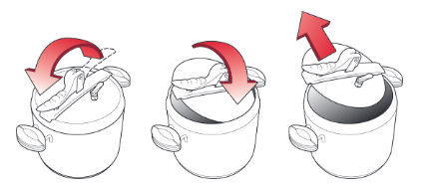
DOPORUČENÉ ÚROVNĚ PRO POUŽITÍ TLAKOVÉHO HRNCE
Naplňte tlakový hrnec podle jeho kapacity. Nikdy nepřekračujte značku maximální hladiny a přísně dodržujte pokyny uvedené v tomto odstavci.
1 - nikdy neplňte hrnec nad 2/3 jeho kapacity. Indikátor na vnějším povrchu.
2 - nikdy nenaplňujte vařič více než do poloviny jeho kapacity v případě potravin, které nabývají objemu při vaření (např. luštěniny nebo dehydrovaná zelenina).
3 - nikdy nepoužívejte tlakový hrnec bez přidání tekutin. To jej může nenávratně poškodit.
UZAVŘENÍ TLAKOVÉHO HRNCE
Zavření tlakového hrnce je snadný manévr (obr. 3), i když musí být proveden správně. Proto postupujte dle pokynů. Ověřte, že automatický pojistný ventil (F) je volný: otočte víko (B) vzhůru nohama a zkontrolujte, zda se červený kolík snadno se pohybuje:
1 - Mírně nakloňte poklici (B) do těla (A) tlakového hrnce (jako při otevírání) a držením rukojeti (D) v otevřené poloze.
2 - Umístěte příčku (C) na okraj hrnce.
3 - Otočte rukojetí (D) o 180°.

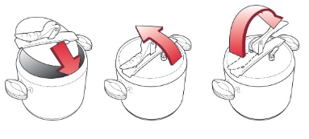

PŘED VAŘENÍM
Před umístěním tlakového hrnce na zdroj tepla proveďte několik jednoduchých ovládacích prvků (Obr. 4).
1 - Zkontrolujte účinnost poklice: nalijte do hrnce studenou vodu, zavřete víko, otočte tlakový hrnec vzhůru nohama. V případě úniku vody kontaktujte prodejce.
2 - Mírným tlakem se ujistěte, že je přetlakový ventil (E) volný od jakékoli překážky, aby mohl volně odvádět páru.
3 - Zkontrolujte, zda je zavřený bezpečnostní blokovací systém rukojeti (F).
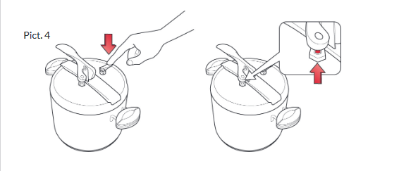
VAŘENÍ
Začněte vařit na tepelném zdroji, jak je uvedeno v bodě 14 odstavce „Upozornění“, udržování přetlakového ventilu (E) ve svislé poloze (obr. 5); když slyšíte píšťalku spolu s výfukem páry snižte zdroj tepla a snižte páku tlakového ventilu do vodorovné polohy (obr. 6). Během vaření nestacionární výstup páry neznamená špatnou funkci přetlakového ventilu. V této fázi musíte vypočítat dobu vaření. Během vaření ověřte, že z přetlakového ventilu (E) vychází pravidelná pára. Udržujte nízké teplo; tímto způsobem ušetříte energii.
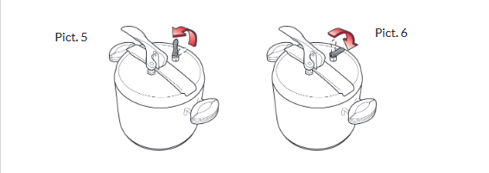
BĚHEM VAŘENÍ
Mírným tlakem zkontrolujte, zda funguje přetlakový ventil (E), provádění pravidelného odsávání páry.
Upozornění: TOTO PROVEĎTE POMOCÍ VIDLICE ABYSTE SE VYHNULI PŘÍMÉMU KONTAKTU S VYCHÁZEJÍCÍ PÁROU A NÁSLEDN0MUPOPÁLENÍ (obr. 7) 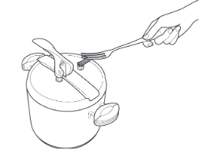

PO VAŘENÍ
Na konci vaření vypněte zdroj tepla. Pokud se vaření provádí na sálavém povrchu zdroje tepla, sejměte tlakový hrnec ze zdroje tepla, což zastaví proces vaření. Poté proveďte, jak je uvedeno v bodě 1 - Otevřete tlakový vypouštěcí ventil (E) nadzvednutím páky tak, aby mohla být pára úplně vypuštěna. 2 - Otočte pohyblivou částí přetlakového ventilu (E), abyste se ujistili, že je tlakový hrnec zcela bez zbytkové páry. 3 - Před otevřením tlakového hrnce se ujistěte, že bezpečnostní blokovací systém (G) která brání zvednutí rukojeti (D) se vrátil do původní polohy.
NIKDY NEOTVÍREJTE NÁRAZEM. (Obr. 7) Podrobnosti viz obrázek č. 1
ČIŠTĚNÍ A ÚDRŽBA
Po každém použití tlakový hrnec důkladně umyjte teplou a mýdlovou vodou. Delší kontakt se slaným jídlem může poškodit kov a způsobit poškození (tvorba skvrn uvnitř ). Tyto skvrny lze odstranit pomocí citronové šťávy, ředěným ocet nebo standardními čisticími prostředky na nerez. Po každém použití pečlivě vyčistěte každý ventil. Pro čištění přetlakového ventilu otočte ve směru hodinových ručiček a snadno jej vytáhněte. Vyčistěte ventil. Upevněte vyčištěný ventil na své místo a otočte proti směru hodinových ručiček. Ujistěte se, že je správně upevněn. Umyjte horní a spodní část ventilu pod tekoucí vodou a ujistěte se, že voda vytéká všemi otvory. Po umytí znovu nainstalujte tlakový ventil mírným přišroubováním a ujistěte se, zda je umístěn správně. Umyjte tlakový hrnec běžnými mycími prostředky na nádobí. Nepoužívejte abrazivní prostředky, bělicí nebo chlorované roztoky.
NIKDY NEMYJTE POKLICI V MYČCE NÁDOBÍ. Gumové těsnění (I) vyměňte alespoň každých 5 let. Pro originální náhradní díly kontaktujte autorizovaného prodejce. Podrobnosti viz obrázek č. 1
CO DĚLAT, KDYŽ HRNEC NEFUNGUJE
Možné problémy a možná řešení…
problém | možná závada | řešení
Nevzniká tlak | Teplo nemusí být dostatečné | Zvyšte teplo
 | Hladina kapaliny uvnitř může být příliš nízká | Přidejte tekutinu
 | Přetlakový ventil (E) může být otevřený | Nasaďte páku uvolňovače tlaku ventil (E) ve vodorovné poloze
 | Přetlakový ventil (E) může být ucpaný | Vyčistěte ventil (E)
 | Víko není správně zavřené | Zavřete řádně víko
 | Těsnění je poškozené | Vyměňte těsnění
Z víka uniká pára | Víko nebo těsnění jsou poškozené | Vyměňte poškozené díly
Rukojeť páky nelze otáčet | Automatický pojistný ventil (F) je zvednutý | Snižte vnitřní tlak působením na přítlačné páce. U horkého sporáku použijte ochranu. Vyhněte se přímému kontaktu s ventilem
Víko nemůže být řádně uzavřeno | Zkontrolujte znovu všechny uvedené pokyny | Pokud problém nelze vyřešit, kontaktujte autorizovaného prodejce

V případě, že jste začali vařit bez vody, postupujte následovně:
1 - Vypněte sporák.
2 - Počkejte, dokud tlakový hrnec zcela nevychladne.
3 - Otevřete víko, jak je uvedeno v odstavci „Otevření tlakového hrnce“.
4 - Přidejte vodu, jak je uvedeno v odstavci „Doporučené úrovně pro tlakový hrnec použití".
5 - Postupujte podle pokynů uvedených v odstavci „Uzavření tlakového hrnce“ a následující.
ZÁRUKA
Při použití v souladu s touto příručkou je na tento tlakový hrnec záruka 2 roky počínaje datem nákupu a po předložení účtenky.
ČASY VAŘENÍ
Podrobnosti obsažené v tabulce níže jsou pouze orientační.
Pečená masa | Sklenice na vodu | minuty
Jehněčí | 1 | 15
Vepřové maso | 1 | 15-20
Hovězí maso | 1 | 25-30
Kuře | 1 | 12-15
Telecí | 1 | 15
Králík | 1 | 10-12
Kachna | 0,5 | 15-20
Vařené maso | Sklenice na vodu | minuty
Slepice | 2 | 25-35
Hovězí maso | 2/3 litri | 35-40
Kuře | 2 | 20-30
Telecí | 2 | 15-20
Dušené maso | Sklenice na vodu | minuty
Hovězí maso | 1 | 20-25
Kuře | 1 | 15
Jehněčí | 1 | 15-20
Dršťky | 1 | 15-20
Srnec | 0,5 | 10-15
Zajíc-králík | 0,5 | 10-15
Husa | 1 | 15-20
Telecí | 1 | 20-25
Vepřový jazyk | 2 | 15-25
Ossobuco | 1 | 10
Masové koule | 0,5 | 10
Vepřová kýta | 0,5 | 20-25
Vepřové maso (čerstvé maso) | 2 | 15-20
Vepřové maso (uzené maso) | 2,5 | 15-20
Ryba | Sklenice na vodu | minuty
Barracuda | 1 | 8
Mušle-škeble | 1,5 | 4-6
Treska | 1 | 8-10
Okoun | 1 | 9
Chobotnice | 1,5 | 15-20
Sépie obecná | 1,5 | 2-4
Pstruh | 1 | 8-10

Hlavní chod | Sklenice na vodu | minuty
Rýže s houby | 2,5 | 5
Zeleninová polévka | 2,5 | 7-10
Rýže a špenát | 2,5 | 7-8
Rýže a hrášek | 2,5 | 7-8
Rýže a brambory | 2,5 | 7-10
Zelenina | Sklenice na vodu | minuty
Chřest | 1 | 2-3
Červená řepa | 1 | 10-15
Brokolice | 2 | 8-10
Artyčoky | 1 | 6-10
Mrkve | 1 | 6-8
Čekanka | 1 | 3-4
kysané zelí | 1 | 5-8
Cibule | 1 | 6
Čerstvé fazole | 2,5 | 4-5
Houby | 0,5 | 2-4
Brambory | 1 | 10
Čerstvý hrášek | 1 | 1
Rajčata | 0,5 | 1
Celer | 1 | 3-6
Špenát |  | 1
Zelí | 1 | 3-4
Tuřín | 1 | 2-3
Cuketa | 1 | 2-3

Všechny informace obsažené v této příručce nelze použít pro jiné účely od těch původně navržených. Tato publikace nemůže být částečně nebo zcela reprodukováno bez předchozího písemného souhlasu Giannini divisione di Illa spa.
Manufactured by:
HASCEVHER METAL SAN. VE TIC. A.S.
Yeni Sanayi Sitesi Sanayi Cad. No:14
Kahramanmaras, TURKIYE
imported and distributed by:
Giannini division of Illa spa
Via Ghisolfi e Guareschi, 17
43015 Noceto (PR) - Italy
tel. 030-2775911 - fax 030-2520680
info@giannini.it
www.giannini.it
from overseas countries according to Giannini quality standards.

